Tema 6 Altres estadístiques econòmiques i socials
Data d’actualització: 02-05-2013

6.2. Estadístiques de salut i de qualitat de vida

Enquesta Europea de Salut 2009
Breu descripció de l’OE:
http://www.ine.es/inebmenu/mnu_salud.htm#15

Pàgina principal de l’OE:
http://www.ine.es/jaxi/menu.do?type=pcaxis&path=/t15/p420&file=inebase&L=0

Fitxa Inventari d’Operacions Estadístiques:
http://www.ine.es/ss/Satellite?c=TFichaIOE_C&cid=0&p=1254735038414&pagename=IOEhist%2FIOEhistLayout&L=0&param1=54088

Metodologia:
http://www.ine.es/metodologia/t15/t153042009.pdf

Qüestionari
http://www.ine.es/metodologia/t15/t153042009cues.pdf

Dades disponibles:
Última (i única dada) publicada: 2009. Data de publicació 30/11/2010
Nota de premsa i resultats detallats

Exemple
Temps transcorregut des de la darrera visita al dentista, per grups d’edat. Espanya, 2009
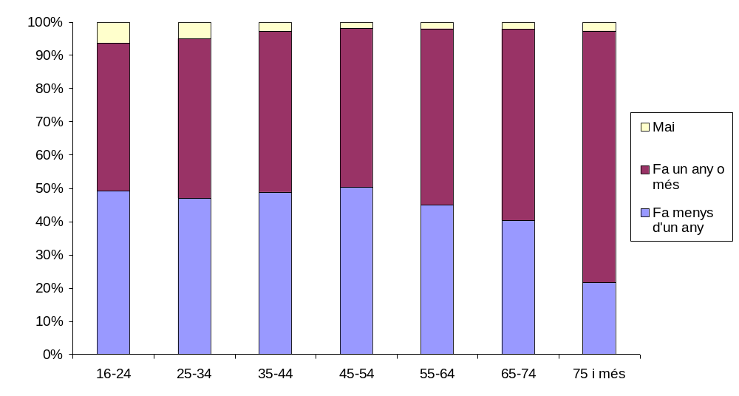
Font: Enquesta Europea de Salut. Espanya. 2009. www.ine.es (07/05/2012)

